**第7周实践课**

**1、计算香港各只好REITs好价格**

香港的10只REITs都不错，分别为开元产业信托、阳光房地产基金、汇贤产业信托、越秀房地产信托基金、富豪产业信托、置富产业信托、春泉产业信托、领展房地产基金、冠君产业信托、泓富产业信托

拿开元产业信托举例，我们打开富途，搜索代码01275，点“Q”

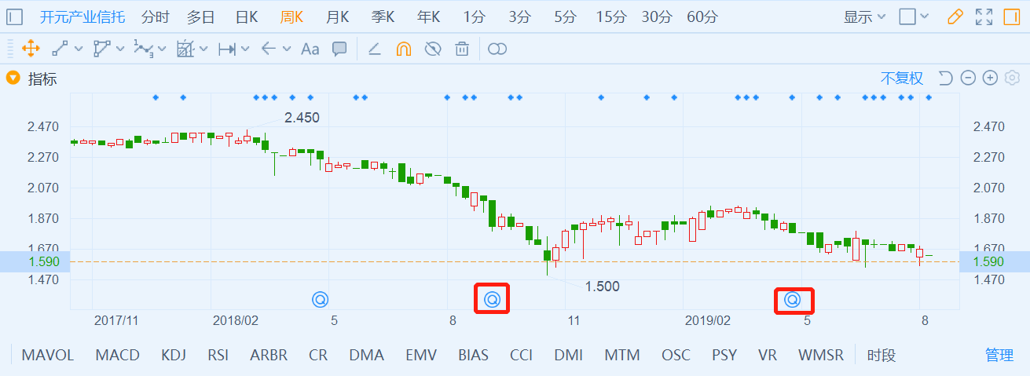

由于香港REITs每半年分红一次，我们看下最近两次分红

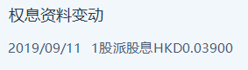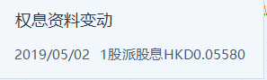

开元产业信托的ttm股息为（0.039+0.0558）=0.0948，则好价格为0.0948/10%=0.948港元。

我们可以依次算出香港10只REITs的好价格，如下：

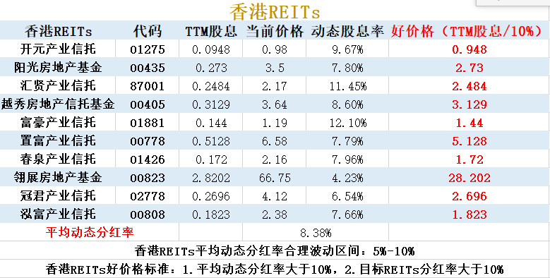

**2、计算美国各只好REITs好价格**

我们在i问财海选美国REITs，输入条件：房地产信托，标普500，2018年资产负债率小于50%，点击问一下财即可得出：

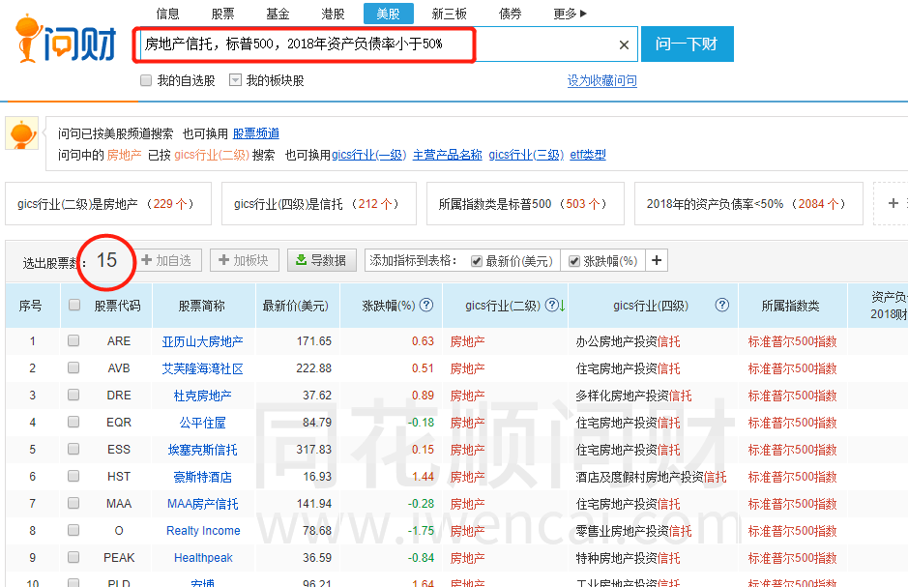

我们得到15只REITs，接下来我们需要精挑细选

**1、资产负债率近5年平均值大于50%淘汰**

**2、近5年分红不持续或者不稳定淘汰**（如果期间没有分红或者分红下降50%算不稳定）

下面我们来精挑细选，首先看下ARE



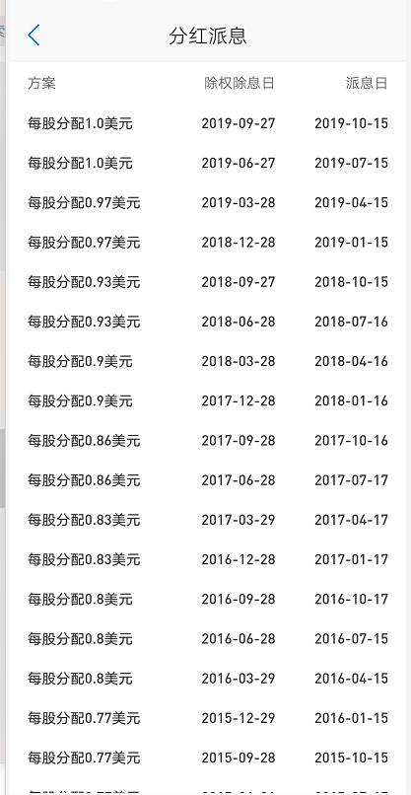

我们看到ARE资产负债率达标，且分红持续稳定，符合。

经过精挑细选之后，UDR、SLG、HCP三只REITs因为资产负债率不达标被淘汰了，最后剩下12只REITs。

其中WELL的分红是持续的，雪球手机APP可以查到

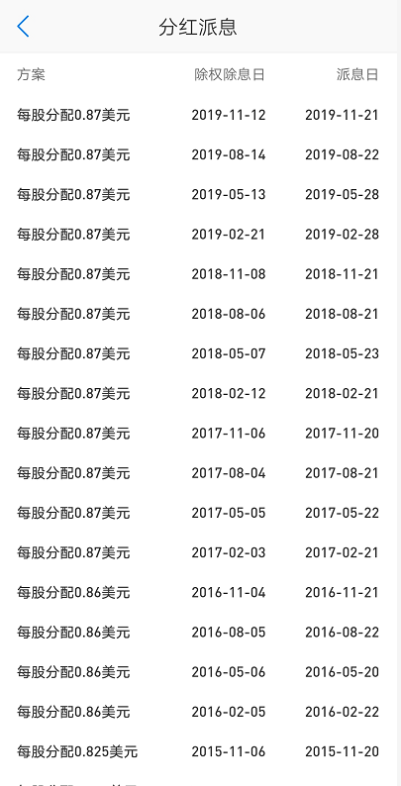

经过精挑细选之后，最后剩下12只REITs。

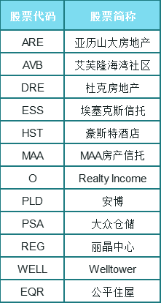

我们可以依次算出美国12只好REITs的好价格（扣除10%红利税后），如下：

|  |  |  |  |  |  |
| --- | --- | --- | --- | --- | --- |
| **美国REITs** | | | | | |
| **美国REITs** | **代码** | **TTM股息** | **当前价格** | **动态股息率** | **好价格（TTM股息*90%/8%）** |
| **亚历山大房地产** | **ARE** | 4 | 123.31 | 3.24% | **45** |
| **艾芙隆海湾社区** | **AVB** | 6.08 | 131.62 | 4.62% | **68.4** |
| **杜克房地产** | **DRE** | 0.9 | 26.99 | 3.33% | **10.13** |
| **埃塞克斯信托** | **ESS** | 7.8 | 196.33 | 3.97% | **87.75** |
| **豪斯特酒店** | **HST** | 0.85 | 10.64 | 7.99% | **9.56** |
| **MAA房产信托** | **MAA** | 3.88 | 87.5 | 4.43% | **43.65** |
| **Realty Income** | **O** | 2.731 | 47.42 | 5.76% | **30.72** |
| **安博** | **PLD** | 2.17 | 62.82 | 3.45% | **24.41** |
| **大众仓储** | **PSA** | 8 | 171.22 | 4.67% | **90** |
| **丽晶中心** | **REG** | 2.35 | 35.3 | 6.66% | **26.44** |
| **Welltower** | **WELL** | 3.48 | 42.42 | 8.20% | **39.15** |
| **公平住屋** | **EQR** | 2.305 | 55.29 | 4.17% | **25.93** |
| **平均动态分红率** | |  | **5.04%** | |  |
| **美国REITs平均动态分红率合理波动区间：4%-8%** | | | | | |
| **美国REITs好价格标准：1.平均动态分红率大于8%，2.目标REITs分红率大于8%** | | | | | |